1.在後臺執行特定命令，找出過去7天內在Kali機 器上更改的檔

find / -type f -mtime -7 -ls > output.txt &

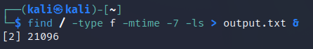

2. 重新執行上一個命令並將其暫停(suspend)；一 旦被暫停，它就會跑到後臺

Ctrl+C

jobs

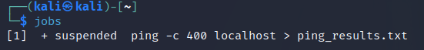

3. 把之前後臺的job帶到前臺

fg %1

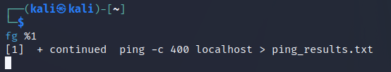

4. 在Kali系統上啟動Firefox瀏覽器，用ps和grep 找出Firefox的PID

ps -ef | grep firefox

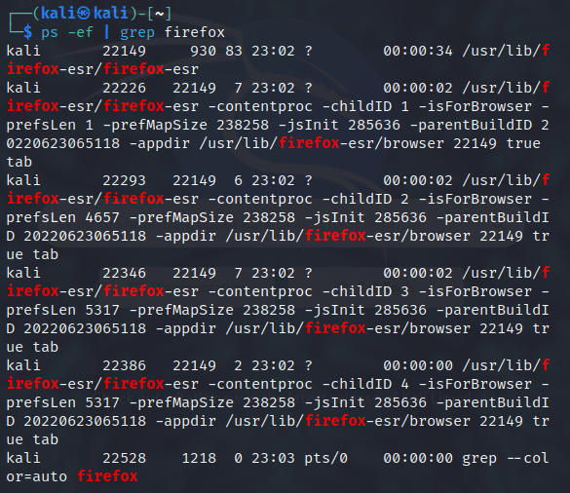

5. 從命令列(透過PID)終止Firefox

kill -9 22149

ps -ef | grep firefox

